请用新数据进行测试，谢谢！

|  |  |
| --- | --- |
| 序号： | 07 |
| Bug: | **物理图节点详细界面上，查看某个服务的告警信息，增加下拉列表框并且备注字段显示不完整：** |
| 图示： |  |
| 提交人： | **刘义** |
| 解决情况： | **1). 增加了下拉滚动条；**  **2). 在备注单元格添加鼠标滑入效果；**  **3). 【物理图】【逻辑图】都加上了这个功能；** |
| 备注： | 待测试 |

|  |  |
| --- | --- |
| 序号： | 08 |
| Bug: | **浏览物理图的时，鼠标放到某个节点上，“设备类型”未显示，并且“节点分组”是汉字显示为其它英文，见下图：** |
| 图示： |  |
| 提交人： | **刘义** |
| 解决情况： | **这是最新展示菜单，所有的展示内容都是加载后从接口读取，**  **接口提供什么就展示什么，原来的节点分组没有返回，就去掉了。** |
| 备注： | 待测试 |

|  |  |
| --- | --- |
| 序号： | 11 |
| Bug: | **“物理图管理”界面，将某个子拓扑图删除，在包括此子拓扑图的界面去查看，此子拓扑图仍存在；** |
| 图示： |  |
| 提交人： | **刘义，陈红梅** |
| 解决情况： | **经过和红梅确认，使用昨天的数据有问题，和李超群沟通，是因为**   1. **有一张关系表没有及时更新。** 2. **接口方面确实 有问题，昨天超群已经更正；** |
| 备注： | 待测试 |

|  |  |
| --- | --- |
| 序号： | 13 |
| Bug: | **将物理拓扑图中包括的子拓扑图的名称进行修改后，重新浏览此物理图，子拓扑图不是新的名称** |
| 图示： | -- |
| 提交人： | **刘义** |
| 解决情况： | **我测试时一切正常，请重现！** |
| 备注： | 待测试 |
|  |  |
| 序号： | 17 |
| Bug: | **【逻辑图】—编辑连线：**  **1). 我刚就在原先基础上，画了一条红框里的直线，然后，黄框里面曲线，编辑后，加不了文本，输入了文本，点保存无效;**  **2).编辑输入文本提交成功后，没起作用;**  **3).拐角长度，文本偏移量，线条间隔三个选项，设置后无明显效果；** |
| 图示： | C:\Users\dongchao\Documents\Tencent Files\472298551\Image\Group_BY3~PY%M`9$O(612[2DK(Q.jpg |
| 提交人： | **陈红梅** |
| 解决情况： | 线条间隔选项已经去掉，经反复测试，拐角长度，文本偏移量两个选项确实没有效果；  **拐角长度，文本偏移量设置方法是由拓扑图API文档提供的，因为没有明显的显示效果，这两项配置已经取消；** |
| 备注： | 待测试 |

🡺 **本地上传重复图标？**

**解决情况：**

需要获取Mysql数据库操作权限，目前不实现此功能。

🡺 不需要默认图标？

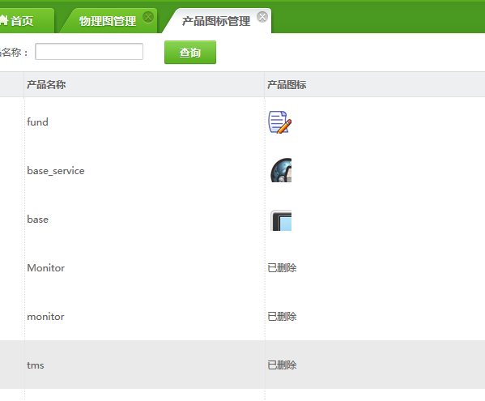

**解决情况：**

默认图标已设置；

设备类型

🡺新增一个设备类型，然后图标从本地上传，点本地上传就弹出如下界面

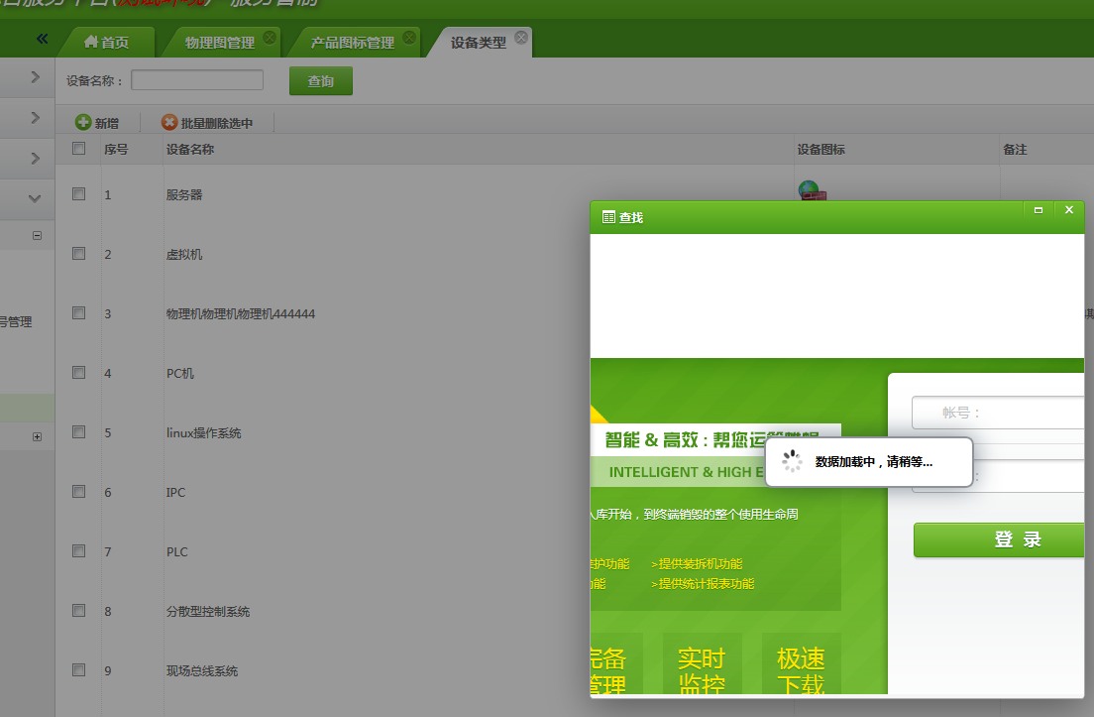

**解决情况：**

已修正

🡺 编辑节点，输入153点搜索后，如下

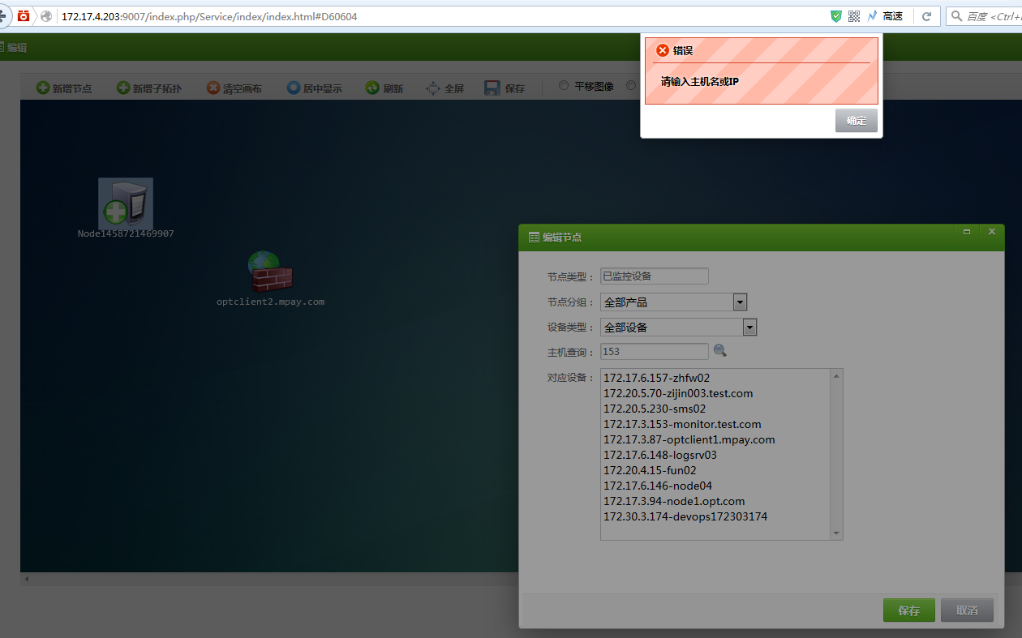又或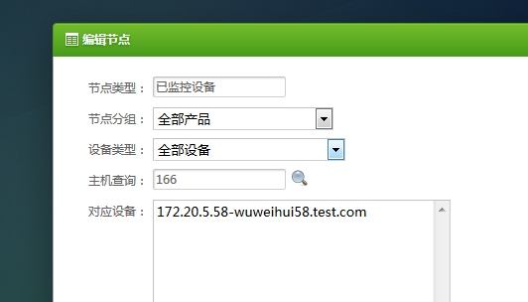

**解决情况：**

上午沟通过，已修正。

逻辑图

🡺预览逻辑图，全屏，退出全屏，屏幕为空白

**解决情况：**

上午沟通过，已修正。

🡺物理图（逻辑图）的编辑界面，点击“居中显示”，然后点击“保存”保存界面不关闭。

**解决情况：**

居中显示功能已经屏蔽。

🡺编辑逻辑图（物理图），新增子拓扑，保存后，退出来，再编辑进去看，发现新增了子拓扑不见了

**解决情况：**

已经沟通过，已修正。

🡺逻辑图，输入错误的信息查询，界面都乱了，如下：

（新增逻辑图时，编辑新增节点，如果查询的服务不存在，对应服务列表框，自动缩到一起去了，见下图：）

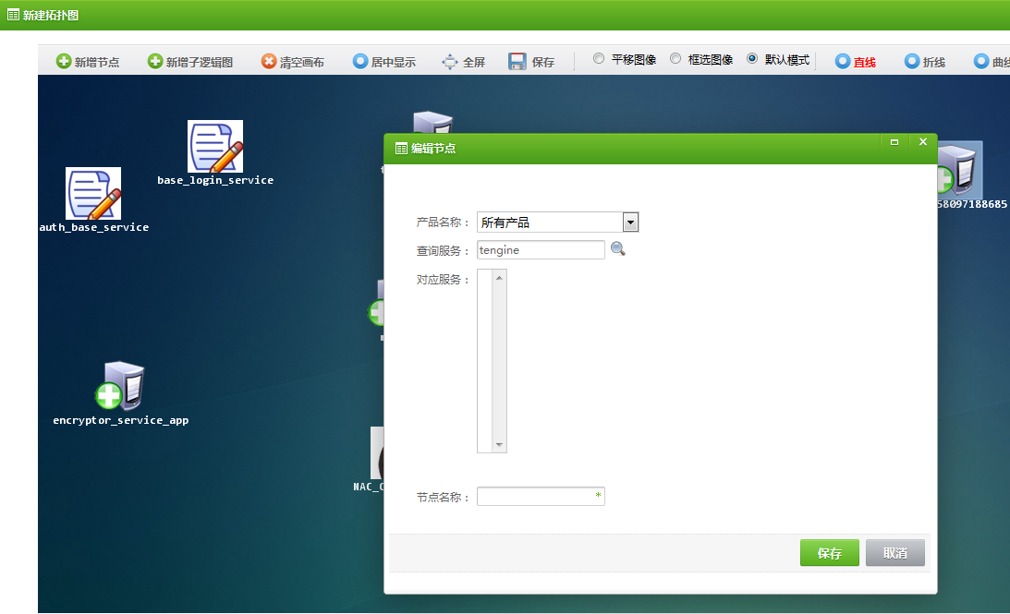

**解决情况：**

已更正。

🡺 逻辑图，曲线，文本偏移量设置不起作用

**解决情况：**

已去掉文本偏移配置项；

🡺**新增逻辑图时，编辑某个节点，先搜选出某个服务，并且选中，信息显示到“节点名称”文本框；后面又搜了另外一个名字，有问题**

**解决情况：**

已更正。

🡺浏览逻辑图，鼠标放到节点上面，缺少服务描述

**解决情况：**

已增加服务描述。

🡺设备图和产品图标，编辑时，选择相应的图标，图标文本框中显示的那标志不应该是如下，可以改为图标序号，见下图：

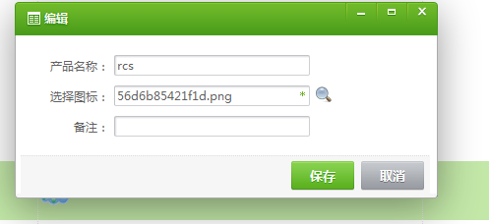

**解决情况：**

不实现此功能。

🡺逻辑图和物理图：内容一样，起不同的名字可以被保存两遍。

**解决情况：**

逻辑图，物理图，新增、编辑提交后，关闭画布窗口，这样就防止同一张图提交两次；

已修正。

🡺新增物理图，节点只有一个子拓扑图节点，点击保存后，点击预览查看的时候，鼠标放到相应节点上，没弹出查看详细的菜单

**解决情况：**

已修正。

🡺物理图某个节点 “新增子拓扑”的时候，在“编辑子拓扑”界面上，不包括自己的序号不正确，并且选择显示“50”条后，界面不自动跳转为显示“50条”，并且点击“保存”后，跳转到“物理图管理”界面的时候，界面显示条数也发生了变化（逻辑图界面也存在此问题）

**解决情况：**

已修正。

**补充：**

接口在逻辑图，物理图新增，编辑功能时，新增了两个字段，代码2016.3.24已经开发完成并上传，请知悉。